上海市沪教版宝山区初三数学二模卷
考生注意：
1．本试卷共25题．
2．试卷满分150分．考试时间100分钟．
3．答题时，考生务必按答题要求在答题纸规定的位置上作答，在草稿纸、本试卷上答题一律无效．
4．除第一、二大题外，其余各题如无特殊说明，都必须在答题纸的相应位置上写出证明或计算的主要步骤．

一、选择题（本大题共6题，每题4分，满分24分）
【下列各题的四个选项中，有且只有一个选项是正确的，选择正确项的代号并填涂在答题纸的相应位置上】
1. 二次根式有意义，则x的取值范围是（ ▲ ）
（A）； （B）； （C）； （D）．
2. 如果关于x的一元二次方程有两个相等的实数根，那么实数m的值是（ ▲ ）（A）； （B）； （C）； （D）．
3. 下列函数中，y的值随x值的增大而减小的是（ ▲ ）
（A）； （B）； （C）； （D）.
4. 先后两次抛掷同一枚质地均匀的硬币，两次都是正面向上的概率是（ ▲ ）
（A）； （B）； （C）； （D）．
5. 上海发布微信公众号可查询到上海市实时空气质量状况.下面是三月某一周连续七天的空气质量指数(AQI)：28，26，26，37，33，40，117，这组数据的下列统计量中，能比较客观地反映这一周空气质量平均水平的是（ ▲ ）
（A）平均数； （B）中位数； （C）众数； （D）方差．
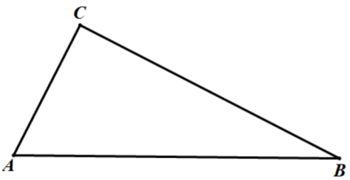
6. 如图1，△ABC中，∠C=90°，AB=5，，如果以点C为圆心，半径为R的⊙C与线段AB有两个交点，那么⊙C的半径R的取值范围是（ ▲ ）
图1
（A）； （B）；
（C）； （D）．

二、填空题（本大题共12题，每题4分，满分48分）
【请将结果直接填入答题纸的相应位置上】
7. 计算：＝ ▲ .
8. 因式分解：m²－3m＝ ▲ .
9. 不等式 $\frac{x－1}{2}$＜0的解集是 ▲ .
10. 方程的解是 ▲ .
11. 我国天文学家算出了仙女星系“体重”.仙女星系是距离银河系最近的大型漩涡星系，是研究星系形成和演化的绝佳案例.计算得到仙女星系质量约为11400亿倍太阳质量.把数据11400亿用科学记数法表示应是 ▲ .
12. 某厂生产了1000只灯泡．为了解这1000只灯泡的使用寿命，从中随机抽取了50只灯泡进行检测，结果有28只灯泡的使用寿命超过了2500小时，那么估计这1000只灯泡中使用寿命超过2500小时的灯泡的数量为 ▲ 只.
13. 《孙子算经》记载了这样一个题目：今有木，不知长短．引绳度之，余绳四尺五寸；屈绳量之，不足一尺．木长几何？其大意是：用一根绳子去量一根长木，绳子还剩余4.5尺；将绳子对折再量长木，长木多出1尺．那么长木的长度为 ▲ 尺.
14. 如图2，街心花园有A、B、C三座小亭子，A、C两亭被池塘隔开，A、B、C三亭所在的点不共线$.$设AB、BC的中点分别为M、N$.$如果MN=3米，那么AC= ▲ 米.
15. 如图3，正六边形ABCDEF，连接OE、OD，如果那么 ▲ .
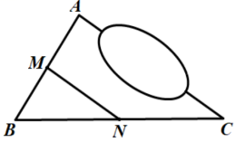
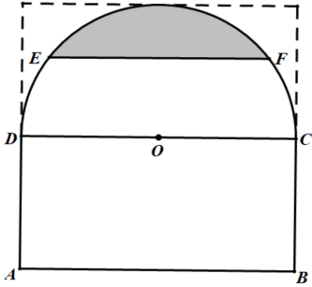
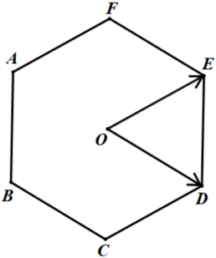
16. 为传承海派文化，社区准备举办沪剧爱好者观摩演出活动.把某场馆的一个正方形区域改造成一个由矩形和半圆形组成的活动场地（如图4），矩形ABCD是观众观演区，阴影部分是舞台，CD是半圆O的直径，弦EF与CD平行．已知EF长8米，舞台区域最大深度为2米，如果每平方米最多可以坐3名观众，那么观演区可容纳 ▲ 名观众.
图2
图4
图3

17. 如图5，边长分别为5，3，2的三个正方形拼接在一起，它们的一边在同一直线上，那么图中阴影三角形①和②的面积之比的比值为_______．
18. 如图6，菱形ABCD的边长为5，cosB＝，E是边CD上一点（不与点C、D重合），把△ADE沿着直线AE翻折，如果点D落在菱形一条边的延长线上，那么CE的长为
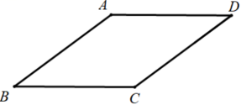
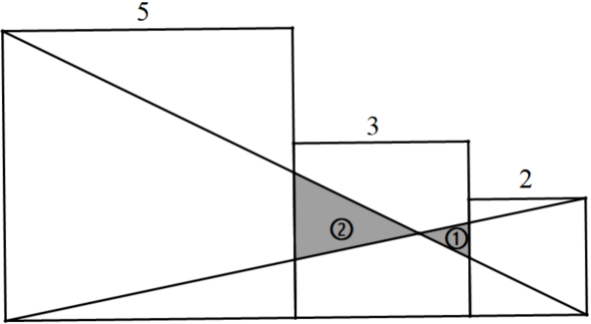
▲ .
图6
图5

三、解答题：（本大题共7题，满分78分）
E
D
19. （本题满分10分）计算：．

20. （本题满分10分）解方程：．

- （本题满分10分，第(1)小题满分5分，第(2)小题满分5分）
如图7，在平面直角坐标系xOy中，直线与x轴、y轴分别交于点A、B，与反比例函数的图像交于点C(2，m)．
x
O
B
A
y
图7
C
（1）求反比例函数的解析式；
（2）过点C作x轴的平行线l，如果点D在直线l上，
且CD=3，求△ABD的面积．

22.（本题满分10分）
小明家院内靠墙安装了一个遮阳篷（如图8），图9是它的侧面示意图，遮阳篷长AC＝6米，与水平面的夹角为17.5°，靠墙端A离地高度AB＝5米，已知该地区冬至正午太阳光照入射角∠CDF＝36.9°，夏至正午太阳光照入射角∠CEF＝82.4°，因此，点D、E之间的区域是一年四季中阳光不一定照射到的区域，求该区域深度DE的长．（结果精确到0.1米）

参考数据：sin17.5°≈0.3，cos17.5°≈0.95，tan17.5°≈0.32；
sin36.9°≈0.6，cos36.9°≈0.8，tan36.9°≈0.75；
sin82.4°≈0.99，cos82.4°≈0.13，tan82.4°≈7.5.
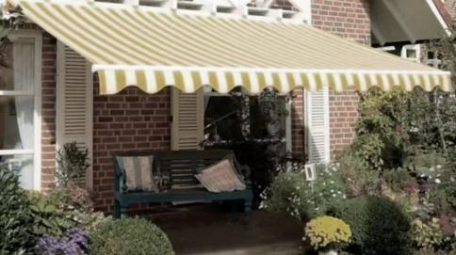
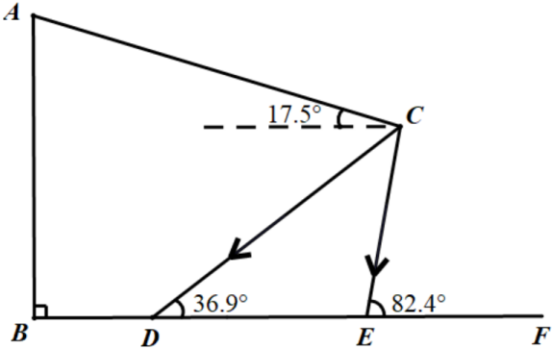
图8
图9

23.（本题满分12分，第(1)小题满分6分，第(2)小题满分6分）
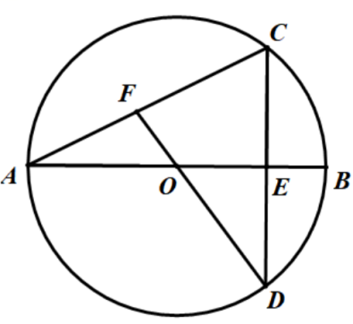
如图10，在⊙O中，直径AB垂直于弦CD，垂足为点E，联结AC、DO，延长DO交AC于点F．
图10
（1）求证：AF²＝OF·DF；
（2）如果CD＝8，BE＝2，求OF的长．

24.（本题满分12分，第(1)小题满分4分,第(2)小题满分4分，第(3)小题满分4分）
在平面直角坐标系xOy中（如图11），已知开口向下的抛物线经过点
P（0，4），顶点为A．
（1）求直线PA的表达式；
（2）如果将△POA绕点O逆时针旋转90°，点A落在抛物线上的点Q处，求抛物线的表达式；
（3）将（2）中得到的抛物线沿射线PA平移，平移后抛物线的顶点为B，与y轴交于点C.如果，求的值．
x
O
P(0, 4)
y
图11

25.（本题满分14分，第(1)小题①满分4分，第(1)小题②满分4分，第(2)小题满分6分）
已知AB是半圆O的直径，C是半圆O上不与A、B重合的点，将弧AC沿直线AC翻折，翻折所得的弧交直径AB于点D，E是点D关于直线AC的对称点．
（1）如图12，点D恰好落在点O处.
① 用尺规作图在图12中作出点E（保留作图痕迹），
联结AE、CE、CD，求证：四边形ADCE是菱形；
② 联结BE，与AC、CD分别交于点F、G，求的值；
（2）如果AB＝10，OD＝1，求折痕AC的长．
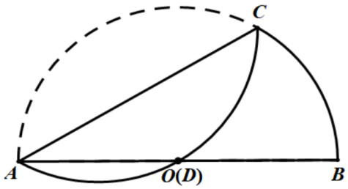
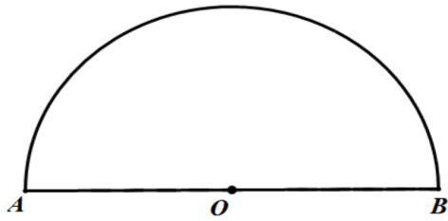
图12
备用图

